62.2. Снятия с учета в медицинских организациях лиц, состоящих на профилактическом учете, по основаниям, предусмотренным подпунктами 49.1.1 и 49.1.2 настоящей Инструкции.
62.3. Достижения 18-летнего возраста.
62.4. Вынесения судом постановления об отмене условного осуждения, отсрочки отбывания наказания либо о замене неотбытого срока наказания в виде ограничения свободы наказанием в виде лишения свободы.
62.5. Истечения испытательного срока при условном осуждении.
62.6. Отмены либо изменения приговора, исключивших применение условного осуждения или отсрочки отбывания наказания, если судом не применены к этому лицу иные виды наказания.
62.7. Помещения в СУВУЗТ.
62.8. Совершения преступления, если в отношении лица избрана мера пресечения в виде заключения под стражу, или при его осуждении к лишению свободы.
62.9. Неподтверждения обстоятельств, послуживших основанием для постановки на профилактический учет.
62.10. Наступления обстоятельств, исключающих возможность совершения правонарушений.
62.11. Смерти, объявления в установленном законодательством Российской Федерации порядке умершим или признания безвестно отсутствующим.
Пунктами 62.1, 64.1 Инструкции предусмотрено, что решение о снятии с профилактического учета по исправлению принимается на основании материалов, подтверждающих факт исправления лица, но не раньше чем через шесть месяцев с момента постановки на профилактический учет. Согласно пункту 64, 64.1 Инструкции, сотрудники ПДН обязаны при снятии с профилактического учета по исправлении несовершеннолетнего - опросить несовершеннолетнего и его родителей (иных законных представителей), приобщить к материалам характеристику на несовершеннолетнего, иные документы, свидетельствующие о его исправлении.
В соответствии с пунктом 66 Инструкции, решение о снятии с профилактического учета оформляется рапортом сотрудника ПДН в отношении лиц, состоящих на профилактическом учете с заведением УПК. Разрешение о снятии с профилактического учета несовершеннолетних, родителей или иных законных представителей дается в письменном виде начальником территориального органа МВД России или его заместителем при наличии оснований, предусмотренных пунктами 62 и 63 Инструкции.
В соответствии с пунктом 70 Инструкции, сотрудники ПДН проводят индивидуальную профилактическую работу с несовершеннолетними с учетом особенностей их личности и окружения, характера совершенных правонарушений, условий семейного воспитания. Указанные обстоятельства устанавливаются в ходе проведения профилактических бесед с несовершеннолетним, его родителями или иными законными представителями, другими лицами, посещения несовершеннолетнего по месту жительства, изучения характеризующих материалов.
Работа сотрудников ПДН по вопросам профилактики безнадзорности и правонарушений несовершеннолетних строится в тесном взаимодействии с другими субъектами профилактики.

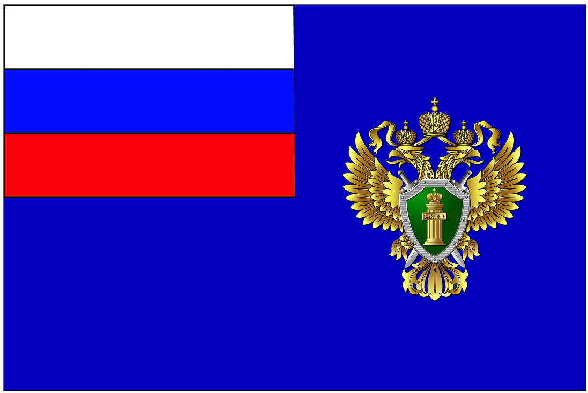
ПАМЯТКА
ПОРЯДОК ПОСТАНОВКИ И СНЯТИЯ С ПРОФИЛАКТИЧЕСКОГО УЧЕТА в ПДН ОВД НЕСОВЕРШЕННОЛЕТНИХ И ИХ РОДИТЕЛЕЙ

Буклет выпущен в рамках программы повышения правовой грамотности и правового просвещения и деятельности прокуратуры города Пыть-Яха ХМАО-Югры по разъяснению законодательства
Частью 1 статьи 4, статьи 21 Федерального закона «Об основах системы профилактики безнадзорности и правонарушений несовершеннолетних» (далее по тексту – Федеральный закон №120-ФЗ) в систему профилактики безнадзорности и правонарушений несовершеннолетних включены органы внутренних дел, которые в пределах своей компетенции осуществляют деятельность по предупреждению правонарушений несовершеннолетних в соответствии с законодательством Российской Федерации.
Деятельность подразделений по делам несовершеннолетних органов внутренних дел (далее по тексту - ПДН) регламентирована соответствующей Инструкцией по организации работы ПДН ОВД, утвержденной приказом МВД РФ № 845 от 15.10.2013 (далее по тексту – приказ №845, Инструкция).
Согласно пункту 43 Инструкции, утвержденной приказом №845, профилактический учет ПДН осуществляется с заведением учетно-профилактических карточек (далее по тексту - УПК) и учетно-профилактических дел (далее по тексту – УПД).
Согласно пункту 42 Инструкции, сотрудники ПДН ставят на профилактический учет несовершеннолетних правонарушителей, перечисленных в подпункте 2.1.1 настоящей Инструкции, и родителей или иных законных представителей несовершеннолетних, перечисленных в подпункте 2.1.2 настоящей Инструкции, на основании:
42.1. Приговора, определения или постановления суда.
42.2. Постановления прокурора, следователя, дознавателя, начальника территориального органа МВД России, КДНиЗП с принятием решения, вынесенного по основаниям, указанным в абзацах "г" - "е" подпункта 2.1.1 настоящей Инструкции.
42.3. Протокола об административном правонарушении, по которому принято решение о назначении административного наказания.
42.4. Заключения о постановке несовершеннолетнего, родителя, иного законного представителя на профилактический учет в подразделении по делам несовершеннолетних и заведении учетно-профилактической карточки (приложение №15 к настоящей Инструкции).
Пунктом 45 Инструкции закреплено, что на профилактический учет ПДН с заведением УПК и УПД ставятся несовершеннолетние, родители или иные законные представители, проживающие на территории, обслуживаемой территориальным органом МВД России, - только с заведением УПК.
В соответствии с пунктом 53.2 Инструкции сотрудники ПДН при заведении УПК, УПД организуют проведение беседы с несовершеннолетним, его родителями или иными законными представителями начальником территориального органа МВД России или его заместителем с оформлением справки о проведении начальником территориального органа МВД России беседы с несовершеннолетним.
В соответствии с пунктом 6 части 1 статьи 9 Федерального закона №120-ФЗ, сотрудники ПДН обязаны незамедлительно информировать орган управления здравоохранением - о выявлении несовершеннолетних, нуждающихся в обследовании, наблюдении или лечении в связи с употреблением алкогольной и спиртосодержащей продукции, наркотических средств, психотропных или одурманивающих веществ.
пункт 53.5 Инструкции предусматривает обязанность сотрудников ПДН в течение 10 суток с момента постановки на профилактический учет направлять в медицинские организации сведения о несовершеннолетних, употребляющих алкогольную и (или) спиртосодержащую продукцию, употребляющих наркотические средства или психотропные вещества без назначения врача либо одурманивающие вещества.
Пункт 59 Инструкции возлагает на сотрудников ПДН обязанность ежемесячно вносить в УПК информацию о проводимой профилактической работе.
Согласно пункту 2.8 приложения №5 к Приказу №845, к УПК приобщаются листы ежемесячных проверок по информационно-справочным учетам о совершении несовершеннолетним административных правонарушений (с момента достижения несовершеннолетним 16-летнего возраста).
Пунктом 2.3 приложения № 5 к Приказу №845 предусмотрено обследование семейно-бытовых условий жизни несовершеннолетних при их постановке на учет. По результатам обследования составляется акт. Этим же пунктом предусмотрена обязанность последующих обследований семейно-бытовых условий жизни несовершеннолетних, не реже одного раза в год.
Согласно статьи 7 Федерального закона №120-ФЗ индивидуальная профилактическая работа в отношении несовершеннолетних, их родителей или иных законных представителей проводится в сроки, необходимые для оказания социальной и иной помощи несовершеннолетним, или до устранения причин и условий, способствовавших безнадзорности, беспризорности, правонарушениям или антиобщественным действиям несовершеннолетних, или достижения ими возраста восемнадцати лет, или наступления других обстоятельств, предусмотренных законодательством Российской Федерации.
62. Ведение УПК, УПД на несовершеннолетних прекращается, и несовершеннолетние снимаются с профилактического учета в ПДН в случаях:
62.1. Исправления.
Решение о снятии с профилактического учета по исправлению принимается на основании материалов, подтверждающих факт исправления лица, но не раньше чем через шесть месяцев с момента постановки на профилактический учет.

